공용 배터리 충전기 콘트롤러 사양서
Release.0
최종수정일 2026년 8월 2일 (R21 - 제어보드 구성/인터페이스/다중 충전 알고리듬 업데이트)

(주) 벡 터 전 자

www.tigervolt.com
손영석 010-3559-0131

(055) 532-7779

주요기능 Key Features
- 릴레이 출력 정력 12v / 입력 AC 100v~240VAC
- 자동 충전회로 : 쾌속충전/ 균등충전/ 패트롤모드(충전재시작)
- 14V~60v) 20A 연속출력
- OVP, OCP, 과열, 역접속, 배터리 불량 경고
- MCU 및 FAN 작동을 위한 상시 보조전원
- 다중 충전 출력 지원 (Normal / AGM / Lithum )
- 에러 LED – 역접속, 배터리 불량, 과열 경고
- FND 디스플레이 – 전압계
- 입력 버튼 – 출력모드선택 전용 (파워 온오프는 외부 스위치로 별도 구성, 기판에는 파워버튼 없음)
- 별도 상시전원 15W (5V, 12V DC)
- 전류제한을 위한 전류 검출회로 (shunt 또는 코일방식)
- 12V,24V, 48V 등 파생모델지원 (48V 계열 실사용 최대전압 60V)
- 보조전원 – AC-DC 절연모듈 12V 레일 + 5V LDO (MCU/FAN/릴레이 코일 구동용)
- 제어 MCU – ST 계열 (STM8)
- 릴레이 – Hongfa HFV15/48-12-SH1STJ-R (12V 코일, 40A/48VDC 정격, QC단자), 자동차용 대량생산 relay, 단가 약 $10(1개)~$4.4(300개+)
- 인터페이스 – 버튼 1개(파워/모드 겸용), FND 3자리, 상태 LED 2개
- 다중 충전 알고리듬 – 배터리 전압 검출 후 모드별 사전설정된 재시작전압(패트롤 트리거) / 종료전압(고속충전 목표전압) / 균등충전 지속전압·시간 값에 따라 선택 실행
- 모드변경 오조작 방지 – 버튼 10초 이상 길게 눌러야 모드전환 진입, 진입 후 짧게(약1초) 눌러 순차 선택, 3초 이상 길게 눌러 확정 후 종료 (충전 중 실수로 모드가 바뀌는 사고 방지)

- 컨트롤 패널 레이아웃

1.1 콘트롤러 디스플레이 레이아웃 Display layout

FND

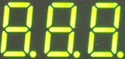

모드버튼

LED 쾌속충전
LED 균등충전

* 나사홀 직경: 콘트롤러 PCB 3.4mm(M3) / 파워PCB 4.5mm(M4)
* 나사홀 위치선정시 기준점으로부터 길이단위 1mm 설정요망 (0.1mm단위 피해주세요)
* 버튼 높이 7.5mm – 케이스 제작시 변경될수 있음

- 모드 선택 – Normal / AGM/ Li
전원 인가(외부 스위치)시 배터리 역접속 체크 실행 후, 마지막으로 저장된 충전모드로 자동 시작됨 (선택된 모드는 비휘발성 메모리에 저장되어 전원 재인가 후에도 유지됨). 에러 발생시(역접속/배터리불량/과열) 외부 스위치 재투입 또는 버튼을 짧게 누르면 에러상태를 해제하고 재시작을 시도한다 (모드전환용 10초 길게누름과는 별개 동작).
디폴트 모드는 노멀배터리이며, 충전 중 오조작으로 인한 충전사고를 방지하기 위해 모드변경은 버튼을 10초 이상 길게 눌러야 모드전환 모드로 진입한다. 진입 후에는 버튼을 짧게(약 1초) 누를 때마다 다음 모드로 순차 이동하며, 원하는 모드에서 버튼을 3초 이상 길게 누르면 모드전환 모드를 빠져나가 해당 모드가 저장되고 충전이 시작된다. 저장된 모드는 전원 재인가시에도 자동 적용된다.
1.NO (Normal) -> 2.Ag (AGM) -> 3.LI (리튬이온) -> 4.LF(인산철)
※ 전원인가시 모드 자동시작(위)과, 균등충전 후 전압강하시 자동 재충전(패트롤)은 서로 다른 동작이다. 리튬이온(Li)과 인산철(LF) 모드는 패트롤 재시작이 적용되지 않아 충전완료 후 자동 재시작하지 않는다.
(디스플레이)
1.NO -> 2.Ag -> 3.LI

- 충전모드 세부설명 (12V의 경우, Normal, AGM, LI, LF)
- 전원 인가(외부 스위치 On)시 먼저 배터리 역접속 체크단계 진행.
- 역접속체크 단계 - 배터리가 역접속상태로 검출시 “역접속 에러” 출력 하고 중지. 버튼누르면 충전 재시작.
- 배터리 전압 검출 안되면 FND “No + bAt 출력후 배터리 검출 대기
- 배터리 전압 4V 이상 검출되면 충전 자동시작
- 쾌속충전 단계 - 배터리 전압이 14.4V 도달할 때 까지 최고출력 20A 를 유지하며, 14.4V 도달 이후 배터리체크 진행 후 균등충전 단계로 진행한다. (LED 왼쪽 점멸, 오른쪽 Off)
- 배터리체크 – 쾌속충전 단계 진행완료 후 3분간 출력중지 후 배터리전압을 측정하여, 배터리전압이 12V 미만 일 경우 “배터리에러” FND 점멸 (“bAt”, “Err”) 교차 표시하고 충전 종료하고, 배터리전압 12V 이상일 경우 다음단계 진행한다.
- 균등충전 단계 – (LED 왼쪽 On, 오른쪽 점멸) 노멀과 AGM만 해당함. 아래 충전시간참조.
** 리튬이온/인산철 충전모드(Li/LF)는 균등충전 단계가 없고 단순히 쾌속충전 중 충전전압 도달시 종료하고 전압표시하고 LED 2개 On. 재시작하려면 버튼 누름.

- 충전완료단계 / 만충전 유지를 위한 배터리 모니터링 (Normal, AGM 공통)
- 균등충전 종료 후 출력을 차단하고, LED 왼쪽 On, 오른쪽 ON, FND에 “전압표시” 출력함.
- 균등충전 종료 후 배터리전압을 계속 모니터링하여 배터리 전압이 12.6V 이하 강하 시 충전을 재시작한다. (무한반복)
- 리튬이온/인산철 모드는 균등충전단계와 패트롤 단계가 없으며, 고속충전 전압 도달후 충전종료(FND “전압표시”, LED 2개 ON). 재시작하려면 버튼누름

- 충전기 과열에러 – 충전기 전원인가 후 충전기 온도센서 70도 이상 5분 이상 지속시 출력종료 후 “충전기 과열에러” FND “Hot” 출력함.

- 각 충전스테이지 에서 출력전압 및 충전 프로세스
충전스테이지 | 쾌속충전 | 배터리체크 | 균등충전 | 패트롤 | 패트롤 트리거
Normal | 14.4V | 12V | 3시간 | Yes | 12.6V
AGM | 14.8V | 12V | 5시간 | Yes | 12.6V
리튬이온 | 14.6V | 12V | 없음 | 없음
인산철 | 14.6V | 12V | 없음 | 없음

- 각 출력모드에서 FND 디스플레이 출력
출력모드 | Normal | AGM | LITHUM | LF
FND 디스플레이 | 1.No | 2.Ag | 3.LI | 4.LF

- 각 에러모드에서 FND 디스플레이 출력

에러모드 | 역접속에러 | 배터리 에러 | 충전기 과열에러 | 배터리연결안됨
FND 디스플레이 | “PoL” + “Err” | “bAt” + “Err” | “Hot” + “Err” | “No” + “bAt”

- 입력단 AC릴레이 및 출력단 역접속 보호회로
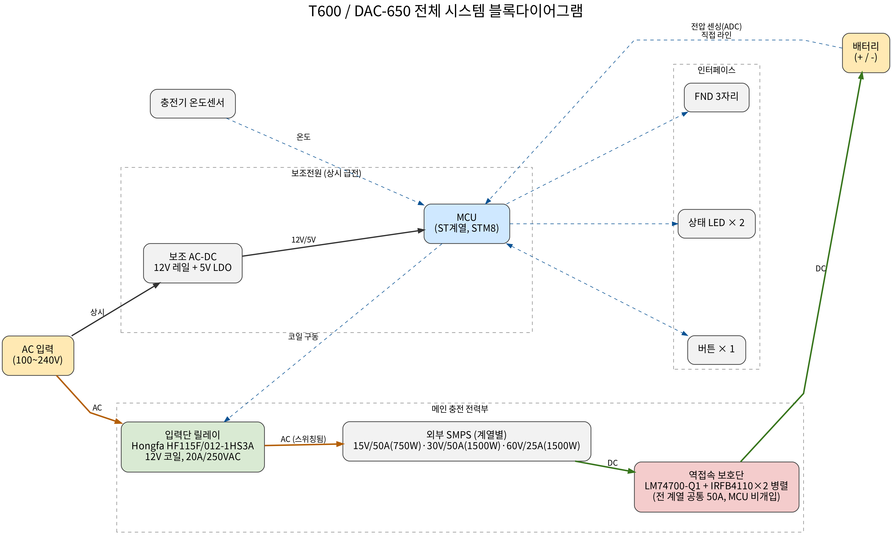
그림 – T600/DAC-650 전체 시스템 블록다이어그램 (전원 계통 및 제어 신호 흐름)

10. 상세 회로도
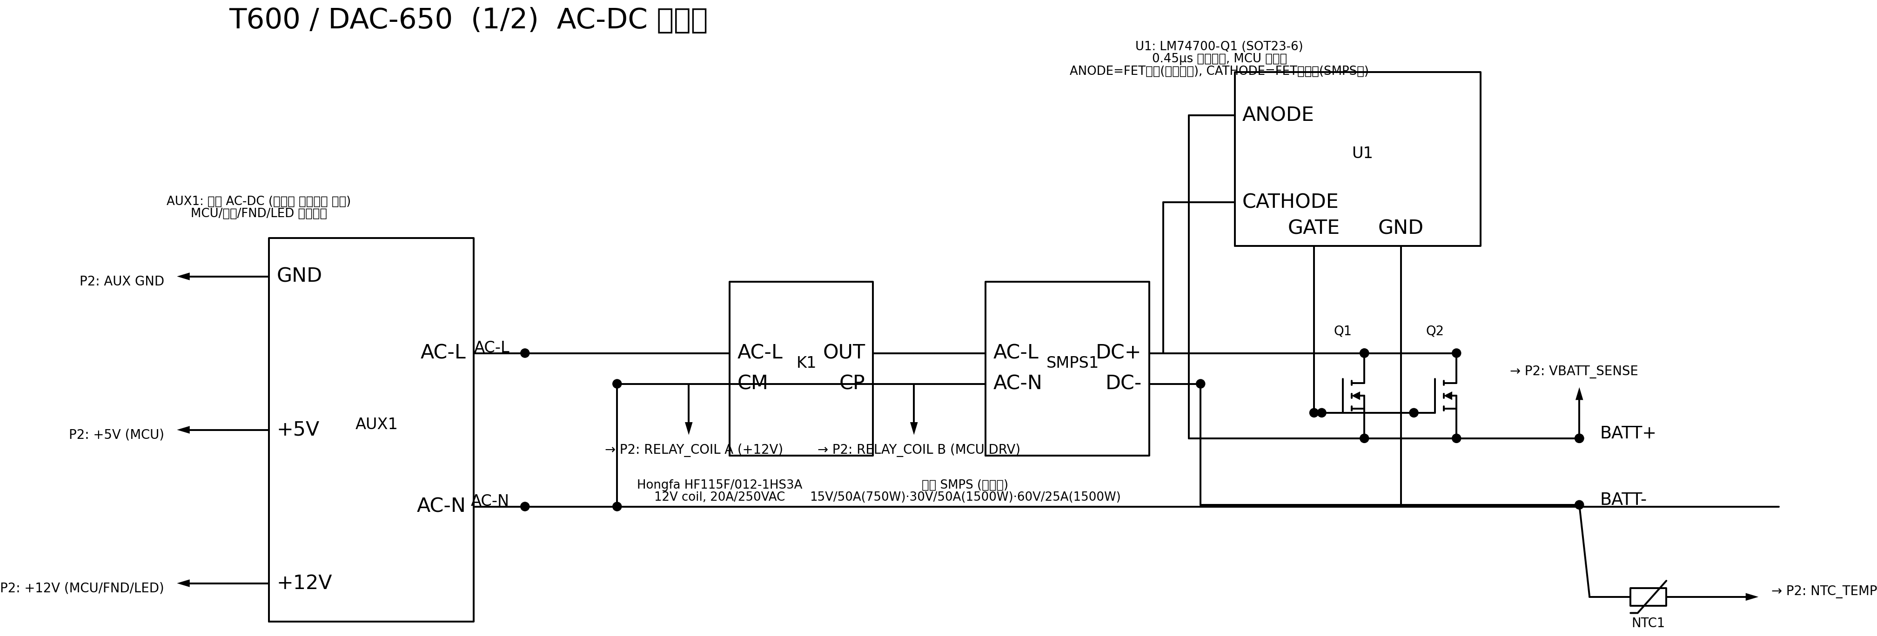
그림 – Page 1/2: AC-DC 파워단 회로도 (릴레이, 외부 SMPS, 역접속보호, 보조전원, 릴레이코일/전압센싱/온도센서 P2 연결점)

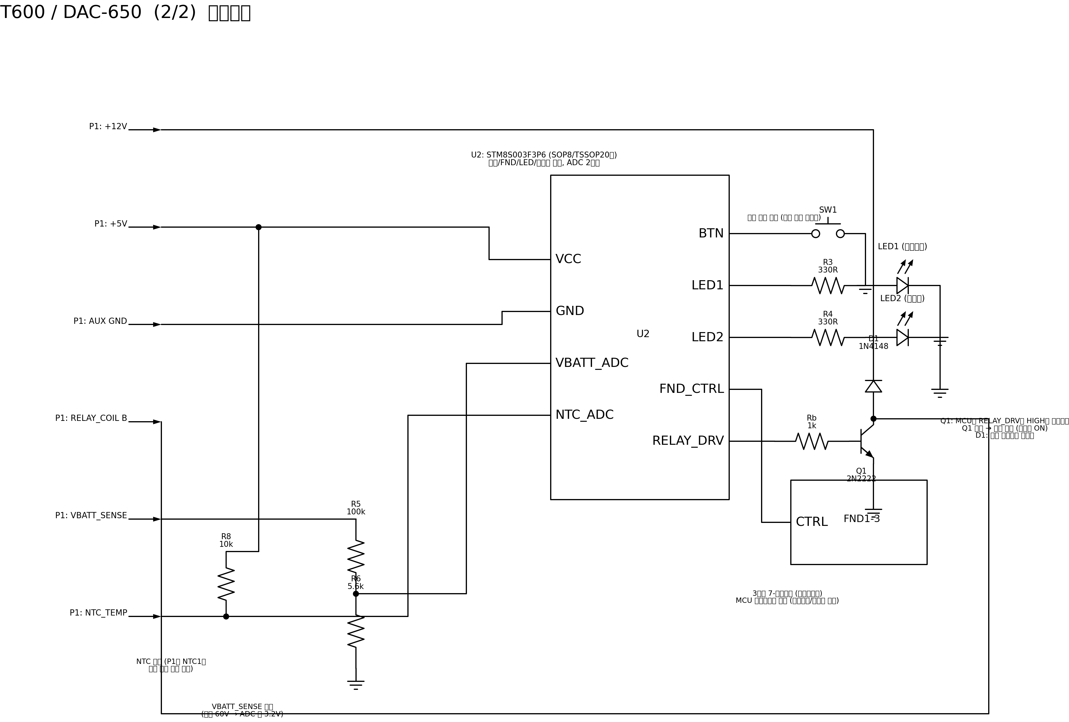
그림 – Page 2/2: 컨트롤러 회로도 (MCU, 버튼/LED/FND, 릴레이 구동단, 배터리전압·온도 센싱 분압)

9.1 역접속 보호 – 릴레이나 MCU 판단 경로는 반응속도(릴레이 동작시간 5~20ms + ADC 판단주기)가 배터리 역접속 순간 출력 커패시터가 손상되는 시간상수(약 100~300µs, 루프저항 0.1Ω·1000µF 가정)보다 훨씬 느려 순간 보호가 불가하다. 이에 따라 MCU를 거치지 않는 아날로그 이상적다이오드 콘트롤러(LM74700-Q1)로 N-MOSFET(IRFB4110) 2개 병렬(전 계열 공통 최대 50A 기준 손실 약 5.6W)을 구동하는 보호단을 릴레이보다 배터리 단자에 더 가깝게(먼저) 직렬로 추가한다. 역전류 검출시 0.45µs(typ) 내 게이트를 차단하며, 극성이 정상으로 복귀하면 래치 없이 자동으로 재도통한다. 이 보호단은 입력단 릴레이의 온오프 상태와 무관하게 항상 동작하며, 모드전환·배터리체크·충전완료 등 모든 의도적 출력 제어는 아래 입력단 릴레이가 전담한다.

9.2 입력단 릴레이 – AC 입력과 외부 SMPS 사이에 위치하며 MCU가 직접 온오프 제어한다. 전 계열 최대전류를 50A로 통일한다. 15V 계열은 750W(15V/50A)로 하향 조정되고, 30V(1500W/50A)·60V(1500W/25A) 계열은 기존과 동일하다. AC측 전류는 30V·60V 계열이 가장 커서(220V 약 7.6A, 110V 약 15.2A) 릴레이 선정 기준이 되며, 15V 계열은 이보다 작아(220V 약 3.4A, 110V 약 6.8A) 여유가 더 크다. 110V 지역도 지원해야 하므로 릴레이를 Hongfa HF115F/012-1HS3A(12V 코일, 20A/250VAC)로 상향한다. 전 계열 최대전류가 50A로 통일됨에 따라 아트웍 단계에서 100A 대응용 후동박·부스바·고전류 커넥터(Anderson SB175급)가 불필요해지며, 표준 PCB 터미널블록과 일반 동박(1~2oz)만으로 충분하다. 충전완료 후 모니터링 구간에서는 이 릴레이를 열어 외부 SMPS 자체의 무부하 대기전력을 차단한다. 보조전원(12V 레일 + 5V LDO)은 입력단 릴레이와 무관하게 AC에서 직접 상시 급전되어 MCU와 배터리 전압 센싱은 항상 동작한다. 배터리체크 일시정지, 모드전환, 충전완료 후 모니터링 진입, 에러 대응 등 모든 의도적 출력 정지도 이 릴레이가 전담한다. 세션당 전환 횟수가 수회 수준이라 SMPS 재기동 부담이나 릴레이 수명에 미치는 영향은 무시할 만하다.

항목 | 부품 | Spec | 수량 | 비고
입력단 릴레이 | Hongfa HF115F/012-1HS3A | 12V 코일, 20A/250VAC | 1 | AC측 스위칭, 110V/220V 겸용 대응, 약 $1.5
보호 콘트롤러 | LM74700QDBVRQ1 | SOT23-6, 3.2~65V, 역전류 0.45µs 차단 | 1 | 역접속 순간보호, 약 $0.47
보호 MOSFET | IRFB4110PBF | 100V, RDS_on 4.5mΩ, TO-220 | 2 | 병렬 2개, 개당 약 $0.42 (합 $0.84)

끝

